Crear nuevo formulario con google docs.

1 Acceder a google docs

2 En el lateral izquierdo, crear un nuevo documento de tipo Form

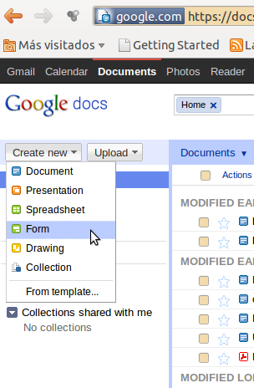

3 En una nueva pestaña se abre un formulario de configuración, en el que se le van añadiendo los nuevos tipos de campos, y marcando cuales serán obligatorios

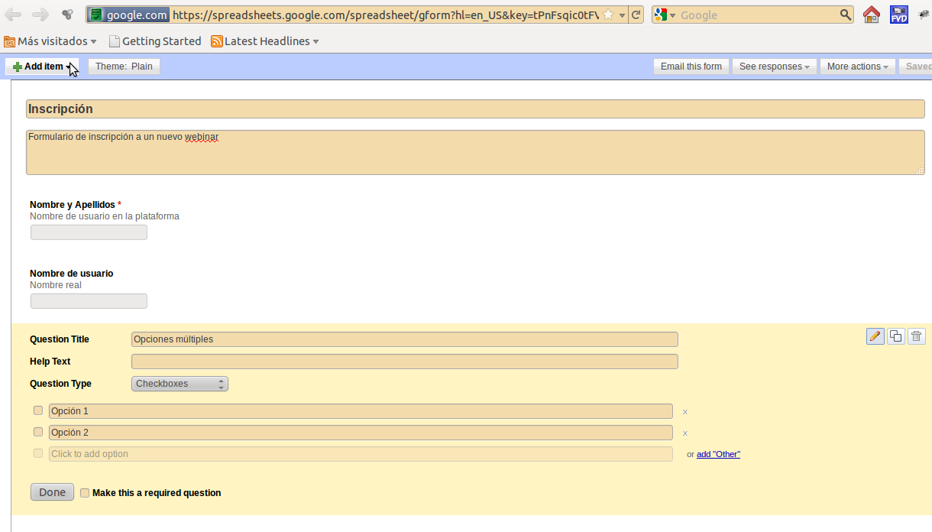

4 Una vez guardado, escoger plantilla gráfica en el apartado “Theme plain”

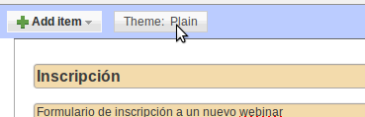

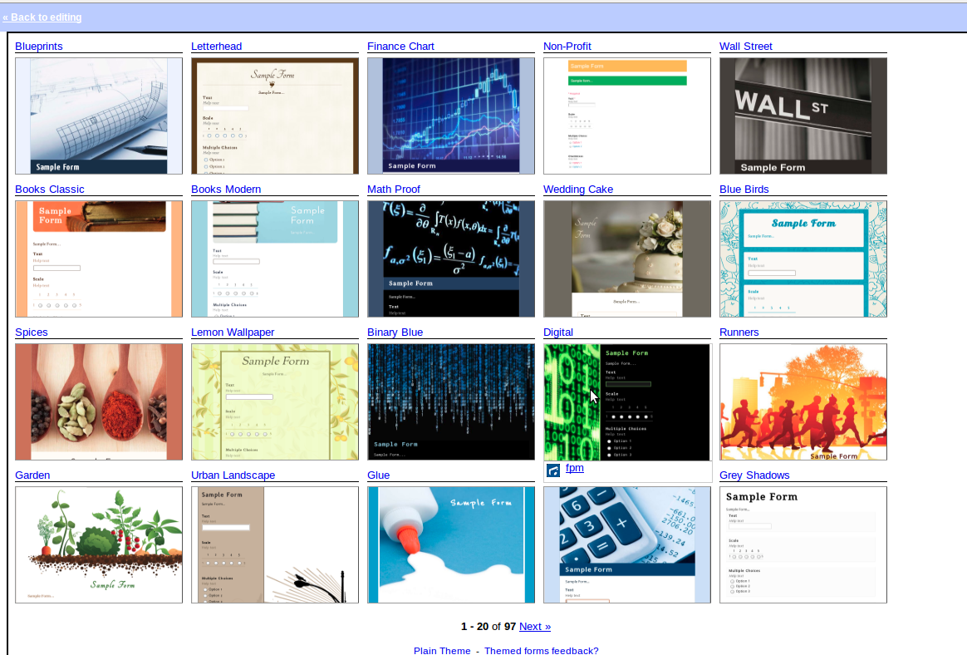

5

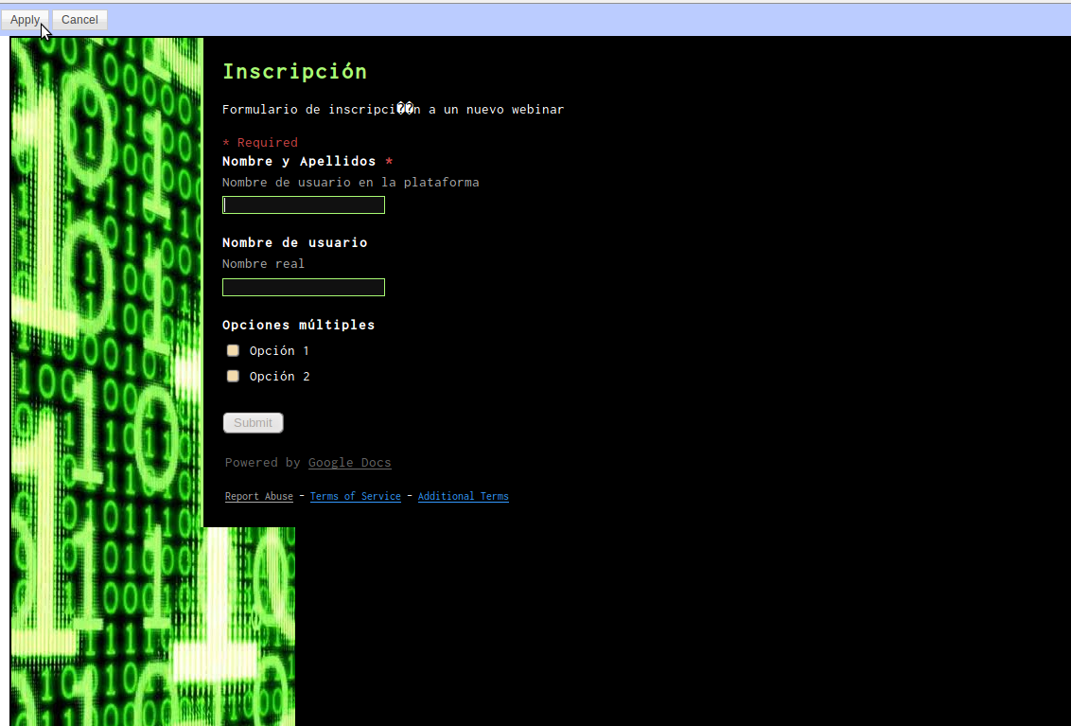

6 En la parte inferior del navegador, se encuentra la ruta para enlazar el formulario

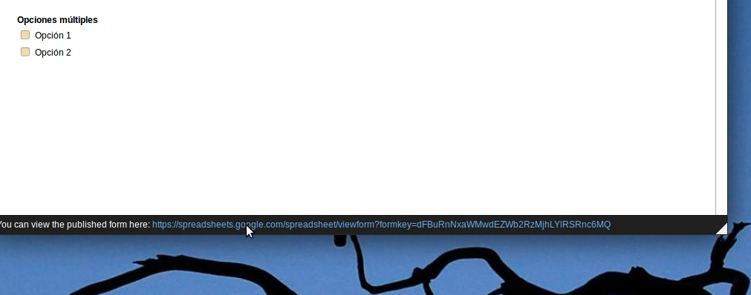

7 En la parte superior, están las distintas opciones adicionales

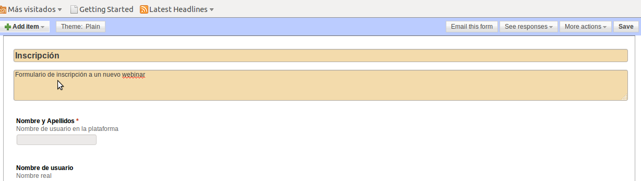

  - Enviar por mail
  - Ver resultados
    - En estadísticas
    - En formato Excel

  - Embeber, permite añadirlo como código en html
  - Editar confirmación

